Что делать, если вы провалились под лед. 11.02.2021

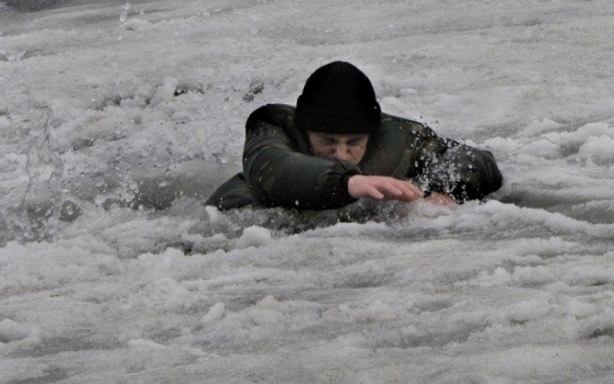

Бывают случаи, когда люди проваливаются под лед и, к сожалению, не всегда это заканчивается благополучно. Произойти такое может с любыми, будь то рыболовы, туристы, охотники, местные жители, сокращающие себе путь, или дети, играющие на льду. Никто не может быть полностью застрахован от несчастного случая на льду и сегодня вопрос не о том, как избежать этого, а что делать, если беда все-таки приключилась.

Как правило, провалившийся человек никогда сразу не погружается в воду с головой, так как сухая одежда и обувь создают некоторую плавучесть. Под человеком просто исчезает точка опоры, и он начинает погружаться в воду. В этот момент самое главное — не позволить себе уходить в воду вертикально. Нужно быстро и как можно скорее занять горизонтальное положение, отбросив в сторону всё, что было в руках — ящик, удочку, черпак, ледобур и прочее. Попытайтесь лечь всем телом на лед и сразу откатиться в сторону. На это есть доли секунды и их надо обязательно использовать, в этом ваше спасение! Вставать после этого нужно осторожно и медленно. Учтите, что в мокрой одежде и с водой в сапогах вы теперь стали тяжелее и при подъеме на лед увеличится динамическое давление.

Если вы погрузились в воду глубже чем по пояс, то откатиться в сторону уже не получится, тактику нужно менять. Пока полынья ещё маленькая, можно попробовать подтянуть ноги к животу, упереться ими в край полыньи и на спине выскользнуть на лед. На этот маневр у вас есть несколько секунд, пока одежда еще полностью не намокла и имеет положительную плавучесть.

Если вы находитесь в воде примерно по грудь, попробуйте, откинув голову и локти назад, упереться плечами на лед, быстро подтянуть хотя бы одну ногу к животу и оттолкнуться от противоположной кромки льда. Помните, что время пошло, но одна-две, а может и три попытки у вас есть. Используйте их спокойно, без паники и суеты.

Может случиться и так, что край льда обломился, полынья расширилась и оттолкнуться от противоположной кромки уже невозможно. Отпущенные секунды ушли — одежда намокла и тянет вниз. В такой ситуации поможет нож, пара больших гвоздей или другие острые предметы - обязательно носите их с собой, с их помощью шансы на самостоятельное спасение увеличиваются! Воткнув острые предметы в лед, можно лежа на груди, подтягивать себя, пока ноги не окажутся на льду. Далее — опять откатываться или отползать в том направлении, откуда пришли.

Если сразу самостоятельно выбраться на лед не удалось, нужно беречь силы, ограничить себя в движениях, чтобы сохранить тепло, и звать на помощь. Человек в теплой рыбацкой одежде способен находиться в ледяной воде, держась локтями и предплечьями за кромку льда, достаточно долго. При этом необходимо помнить, что даже при плюсовой температуре воздуха прежде всего охлаждаются кисти рук. Пальцы сначала теряют подвижность, а вскоре появляются первые признаки обморожения. Вот почему, если потеряны рукавицы, нужно натянуть рукава свитера на кисти или сунуть руки под одежду и держаться за кромку льда локтями — так значительно дольше сохраняется тепло собственного тела. А за это время может подоспеть помощь.

Старший инспектор отделения НДиПР
ОНДиПР Тосненского района
майор внутренней службы
Абдухакова О. А.

